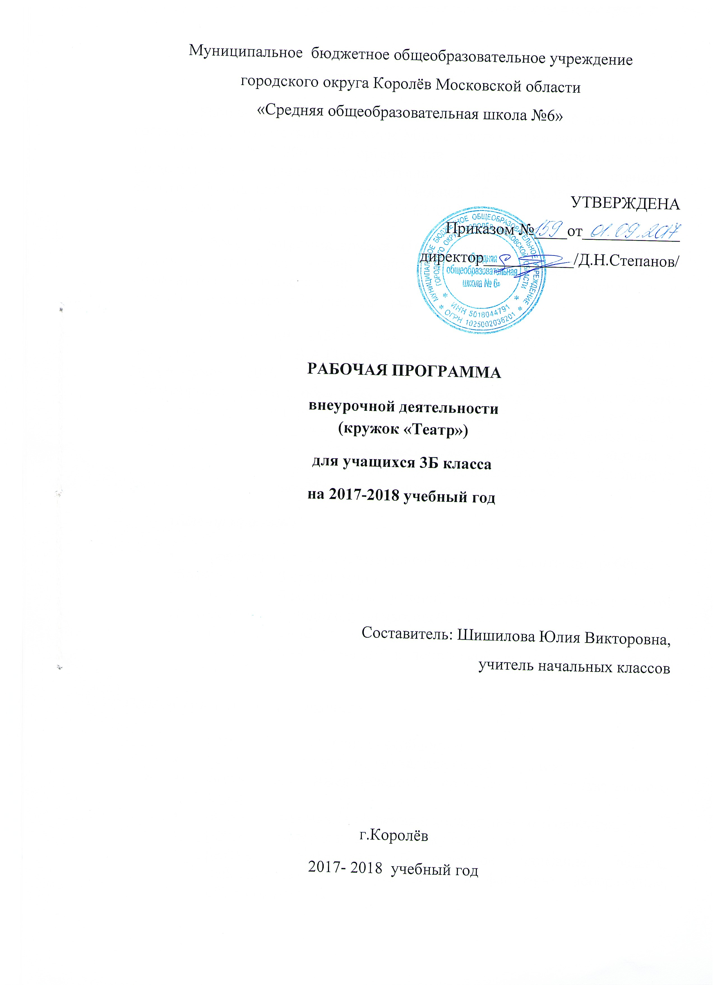
Пояснительная записка
Рабочая программа кружка "Театр" для внеурочной деятельности составлена в соответствии с письмом Министерства образования и науки РФ от 12.05.2011 №03-296 "Об организации внеурочной деятельности при введении федерального государственного образовательного стандарта общего образования" и на основе Основной образовательной программы начального общего образования МБОУ СОШ №6.
Рабочая программа кружка «Театр» ориентирована на учащихся 3 класса и реализует задачи общекультурного направления развития школьников. Тематическое планирование рассчитано на 1 учебный час в неделю, что составляет 34 учебных часа в год.
Для занятий МБОУ СОШ №6 выбрана программа внеурочной деятельности автора В.А.Горского; под ред. В. А. Горского. – М. : Просвещение, 2010. – 111 с. Использование программы позволяет стимулировать детей к образному и свободному восприятию окружающего мира (людей, культурных ценностей, природы), которое, развиваясь параллельно с традиционным рациональным восприятием, расширяет и обогащает его. Ребенок учится уважать чужое мнение, быть терпимым к различным точкам зрения, учится преобразовывать мир, задействует фантазию, воображение, общение с окружающими людьми.
Цель программы:
- обеспечение соответствующей возрасту адаптации ребёнка в образовательной организации,
- создание благоприятных условий для развития ребёнка с учётом его возрастных и индивидуальных особенностей
- формирование думающего и чувствующего, любящего и активного человека готового к творческой деятельности в любой области.
Основными задачами являются:
- развитие эстетических способностей;
- развитие сферы чувств, соучастия, сопереживания;
- активизация мыслительного процесса и познавательного интереса;
- овладение навыками общения и коллективного творчества;
- развивать интерес к сценическому искусству;
- развивать зрительное и слуховое внимание, память, наблюдательность, находчивость и фантазию, воображение, образное мышление;
- снимать зажатость и скованность;
- активизировать познавательный интерес;
- развивать умение согласовывать свои действия с другими детьми;
- воспитывать доброжелательность и контактность в отношениях со сверстниками;
- развивать способность искренне верить в любую воображаемую ситуацию, превращать и превращаться;
- развивать чувство ритма и координацию движения;
- развивать речевое дыхание и артикуляцию;
- развивать дикцию на материале скороговорок и стихов;
- пополнять словарный запас;
- учить строить диалог, самостоятельно выбирая партнера;
- научиться пользоваться словами выражающие основные чувства;
- знакомить детей с театральной терминологией;
- знакомить детей с видами театрального искусства;
- знакомить с устройством зрительного зала и сцены;
- воспитывать культуру поведения в театре.
Формы проведения занятий:
В зависимости от содержания, цели и задач занятия и возможностей учащихся используются следующие типы занятий: урок-рассказ, урок-упражнение, урок-игра, урок-работа над спектаклем, который делится на урок – обсуждение сценария, урок – пробу на роль, урок-репетицию. Чаще всего используется комбинированное занятие, на котором дети получают новые знания, вырабатывают соответствующие навыки и умения.
Планируемые результаты освоения программы
Ученик научится:
- читательской компетентности, чтению вслух и про себя, элементарным приёмам анализ художественных текстов;
- способности принимать и сохранять цели и задачи учебной деятельности, поиску средств её осуществления;
- способам решения проблем творческого и поискового характера;
- планировать, контролировать и оценивать учебные действия в соответствии с поставленной задачей и условиями её реализации, определять наиболее эффективные способы достижения результата;
- понимать причины успеха/неуспеха учебной деятельности способности конструктивно действовать даже в ситуациях успеха;
- активному использованию речевых средств для решения коммуникативных и познавательных задач;
- навыкам смыслового чтения текстов в соответствии с целями и задачами, осознанному построению речевого высказывания в соответствии с задачами коммуникации и составлению текстов в устной и письменной формах;

Ученик получит возможность научиться:
- слушать собеседника и вести диалог, признавать различные точки зрения и право каждого иметь и излагать своё мнение и аргументировать свою точку зрения и оценку событий;
- договариваться о распределении ролей в совместной деятельности, осуществлять взаимный контроль в совместной деятельности, общей цели и путей её достижения, осмысливать собственное поведение и поведение окружающих;
- конструктивно разрешать конфликты посредством учёта интересов сторон и сотрудничества.

- средствам литературных произведений целостного взгляда на мир в единстве и разнообразии природы, народов, культур и религий;
- художественно-эстетического вкусу, эстетическим потребностям; ценностям и чувствам на основе опыта инсценирования, драматизации; декламации;
- этических чувствам, доброжелательности и эмоционально-нравственной отзывчивости, пониманию и сопереживанию чувствам других людей.

Тематическое планирование
№ | Тема | Количество часов
1 | История театра | 6
2 | Театр и жизнь. Что даёт театральное искусство в формировании личности | 6
3 | Фантазия - источник творческой духовности человека | 6
4 | Мы актёры | 16
 | Итого | 34

.Календарно-тематическое планирование кружка «Театр», 3 класс, 34 часа
№ | Дата |  | Название темы
 | План. | Факт.
История театра (6 часов)
1 | 3.09 |  | Жизнь первобытных людей-собирательство и охота.
2 | 10.09 |  | Культ предков, его значение в нравственном развитии человека.
3 | 17.09 |  | Переход первобытного человека от кочевого к оседлому образу жизни.
4 | 24.09 |  | Охотничье маскирование. Маски как средство борьбы за выживание первобытного человека.
5 | 1.10 |  | Творческие эпохи.
6 | 8.10 |  | Классическая римская мифология.
Театр и жизнь. Что даёт театральное искусство в формировании личности (6часов)
7 | 15.10 |  | Легенды и мифы Древней Греции.
8 | 22.10 |  | Инсценировка сценки ко Дню матери
9 | 29.10 |  | Игра-драматизация «Свинопас».
10 | 11.11 |  | Урок-игра «Зоопарк».
11 | 18.11 |  | Игра-драматизация «Теремок».
12 | 25.11 |  | Урок-игра «Африканская саванна».
Фантазия - источник творческой духовности человека (6 часов)
13 | 2.12 |  | Игра-драматизация «Сказка о рыбаке и рыбке».
14 | 9.12 |  | Репетиция сказки «12 месяцев».
15 | 16.12 |  | Подготовка к празднованию Нового года
16 | 23.12 |  | Репетиция сказки «12 месяцев».
17 | 17.01 |  | Репетиция сказки «12 месяцев».
18 | 24.01 |  | Показ сказки «12 месяцев».
Мы актёры (16 часов)
19 | 31.01 |  | Вольфган Амадей Моцарт.
20 | 7.02 |  | Людвиг Ван Бетховен.
21 | 14.02 |  | Иоганн Себастьян Бах.
22 | 21.02 |  | Опера.
23 | 28.02 |  | Оперетта.
24 | 7.03 |  | Балет.
25 | 14.03 |  | Симфоническая музыка.
26 | 21.03 |  | Подготовка к празднику «8 марта»
27 | 4.04 |  | Репетиция сказки « Аленький цветочек»
28 | 11.04 |  | Репетиция сказки « Аленький цветочек»
29 | 18.04 |  | Показ сказки « Аленький цветочек»
30 | 25.04 |  | Декорации.
31 | 9.05 |  | Костюмы.
32 | 16.05 |  | Русские художники.
33 | 23.05 |  | Подготовка к празднику «Минута славы»
34 | 30.05 |  | Праздник «Минута славы»
Итого: 34 часа
Рассмотрено на заседании ШМО СОГЛАСОВАНО учителей начальных классов зам.директора по УВР Протокол № …….от………… МБОУ СОШ №6 Руководитель ШМО…………… …………………… /Е.А.Смаглий/ /Е.А.Смаглий/

